BỘ ĐỀ THI HỌC KÌ 1 MÔN TOÁN LỚP 6
ĐỀ SỐ 1
PHÒNG GD&ĐT ……… | KIỂM TRA HỌC KÌ I NĂM HỌC ………….  MÔN: TOÁN LỚP 6  Thời gian làm bài: 90 phút

I/ TRẮC NGHIỆM ( 3 điểm)
Câu 1: Tính 5⁸.5³ :5² viết kết quả dưới dạng luỹ thừa là.
A. 5⁹ ; B. 5⁵ ; C. 5²⁴ ; D. 5³.
Câu 2: Trong các số: 2; 3; 4; 8 số nào là ước chung của 6 và 16
A. 2; B. 3; C. 4; D. 8.
Câu 3: Tìm BCNN (36; 9)
A. 36 B. 24 C. 12 D. 9
Câu 4: Tìm x, biết x - 4 = -12
A. 16 ; B. - 8 ; C. 8 ; D. 3.
M
N
P
.
.
.
Câu 5: Cho hình vẽ .
Điền vào chỗ trống trong phát biểu sau “Điểm ……. nằm giữa hai điểm……”
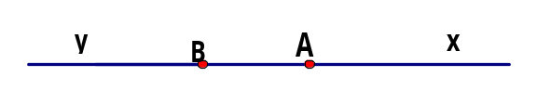
A. M, N và P B. P, M và N C. N, M và P.

Câu 6: Cho hình vẽ
Điền vào chỗ trống trong phát biểu sau "Hai tia Ax và …... được gọi là hai tia đối nhau”
A. tia Bx B. tia By C. tia BA D. tia AB.
II/ TỰ LUẬN: (7đ)
Bài 1: (1,5đ) Thực hiện phép tính (tính nhanh nếu có thể)
- 36 . 27 + 36 . 73 b) 5⁷ : 5⁵ + 2 . 2²
Bài2: (1,5 đ) Tìm x ∈Z biết :
a. 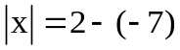 b. 5-x=-8
Bài 3: (1,5 đ)
Học sinh lớp 6A khi xếp hàng 2; hàng 3; hàng 4 đều vừa đủ hàng. Biết số học sinh lớp 6A trong khoảng từ 35 đến 45, hăy tính số học sinh của lớp 6A
Bài 4: (2,0 đ) Trên tia Ax , vẽ hai điểm B và C sao cho AB =2 cm , AC =8 cm.
a/ Tính độ dài đoạn thẳng BC .
b/ Gọi M là trung điểm của đoạn thẳng BC . Tính độ dài đoạn thẳng BM .
c/ Vẽ tia Ay là tia đối của tia Ax . Trên tia Ay xác định điểm D sao cho AD = 2 cm .Chứng tỏ A là trung điểm của đoạn thẳng BD .
Bài 5:(1đ). Cho a là số tự nhiên lẻ, b là một số tự nhiên. Chứng minh rằng các số a và ab + 4 nguyên tố cùng nhau.
==================Hết=================
Môn: Toán 6
I/ Trắc nghiệm khách quan: (3,0 điểm)
1 | 2 | 3 | 4 | 5 | 6
A | A | A | B | C | D
(mỗi câu chọn , điền đúng cho 0,5 điểm)
II/ Tự luận: (7,0 điểm)
Bài 1  (1,5 đ) | a) = 36(27+73)=36.100=3600 | 0,75
Bài 1  (1,5 đ) | b) = 25+8 = 33 | 0,75
Bài 2  (1,5 đ) | 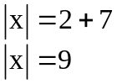 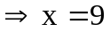 và -9 | 0,75
Bài 2  (1,5 đ) | 5-x =-8 => x = 5-(-8) => x = 5+8 => x = 13 | 0,75
Bài 3  (1,5 đ) | Gọi số HS lớp 6A là x (x∈N)  Theo bài toán ta có x2; x3; x4 nên x∈BC(2,3,4 ) và  35 < x < 45.  Ta có BC(2,3,4 ) = {12; 24; 36; 48; .........}  Do 35 < x < 45 nên x = 36.  Vậy số học sinh của lớp 6A là 36 HS | 0,25  0,5  0,5  0,25
Bài 4  (2,0đ) | Vẽ hình chính xác 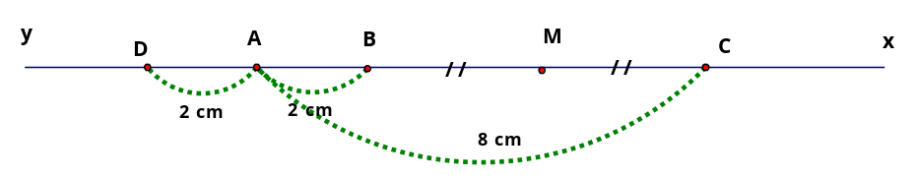 | 0,25
Bài 4  (2,0đ) | a)Trên cùng tia Ax, có AB < AC ( 2 cm < 8cm)  Nên: B nằm giữa A,C  Ta có: AB + BC =AC  2 +BC = 8  BC = 8- 2 = 6 (cm)  b) Vì M là trung điểm của đoạn thẳng BC  =>BM =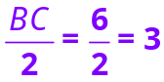 ( cm)  c) Vì D và B nằm trên hai tia đối nhau chung gốc A  => A nằm giữa D và B  Mà AD =AB ( 2 cm = 2cm)  Suy ra A là trung điểm của đoạn thẳng DB | 0,25  0,25  0,25  0,25  0,25  0,25  0,25
Bài 5  0,5đ | Giả sử a và ab+4 cùng chia hết cho số tự nhiên d (d≠0).  Suy ra ab chia hết d,  do đó : (ab+4)-ab = 4 chia hết cho d  → d= 1; 2; 4.  Lại có a không chia hết cho 2; 4 vì a là lẻ.  Suy ra d = 1. Tức là a và ab+4 nguyên tố cùng nhau. | 0,5đ
* HS làm cách khác, đúng – cho điểm tối đa

BỘ ĐỀ THI HỌC KÌ 1 MÔN TOÁN LỚP 6
ĐỀ SỐ 2
PHÒNG GD&ĐT ……… | KIỂM TRA HỌC KÌ I NĂM HỌC ………….  MÔN: TOÁN LỚP 6  Thời gian làm bài: 90 phút
I.Trắc nghiệm: (4 điểm)
Câu 1. Khoanh tròn vào một chữ cái đứng trước câu trả lời đúng:
1. Số nào sau đây chia hết cho cả 2 và 3?
A. 32 B. 42 C. 52 D. 62
2. Số nào sau đây là ước chung của 24 và 30?
A. 8 B. 5 C. 4 D. 3
3. Kết quả sắp xếp các số -2; -3; -102; -99 theo thứ tự tăng dần là?
A. -2; -3; -99; -102 B. -102; -99; -2; -3
C. -102; -99; -3; -2 D. -99; -102; -2; -3
4. Số nguyên âm nhỏ nhất có ba chữ số là:
A. -789 B. -987 C. -123 D. -102
5. Cho tập hợp A = {3; 7}. Kí hiệu nào sau đây là đúng?
A. {3} A B. {7} A C. {3} A D. 7 A
6. Số nào sau đây là số nguyên tố?
A. 17 B. 9 C. 77 D. 57
7. Cho tập hợp A = {xZ| -2 x <3}. Số phần tử của tập hợp A là:
A. 3 B. 4 C. 5 D. 6
8. Kết quả của phép tính: (-2) + (-3) là:
A. -1 B. -5 C. 1 D. 5
Câu 2. Điền từ, cụm từ thích hợp vào chỗ trống của các câu sau:
1. Nếu mỗi số hạng của một tổng chia hết cho 6 thì tổng………….cho 6.
2. Nếu tổng của hai số không chia hết cho 5 và một trong hai số đó chia hết cho 5 thì số còn lại ………......... cho 5.
3. Nếu hiệu của hai số chia hết cho 7 và một trong hai số đó không chia hết cho 7 thì số còn lại ………......... cho 7.
4. Nếu +200 000đ biểu diễn số tiền có 200 000đ, thì -100 000đ biểu diễn…………….100 000đ.
Câu 3. Điền dấu “x” vào ô thích hợp:
Câu | Đúng | Sai
1. Nếu AB + BC = AC thì B là trung điểm của AC.
2. Nếu điển B nằm giữa hai điểm A và C và AB = AC thì B là trung điểm của AC.
3. ƯCLN(125; 150) = 25
4. (-13) – [(-18) + 9] = -40

II. Tự luận. (6 điểm)
Câu 1. (2đ) Thực hiện các phép tính:
a) 11 + 12 + 13 + 14 + 15 + 16 +17 + 18 + 19
b) 32.4 – [30 – (5 – 2) 2]
c) 120 x ; 90 x và 10 < x < 20.
Câu 2. (2đ) Tìm số nguyên x, biết:
a) -45 : (3x – 17) = 32 b) (2x – 8).(-2) = 24
c) 72 : (4x – 3 ) = 2³ d) 2 ^{(x+1)} = 32
Câu 3. (2đ) Cho ba điểm M, N, O. Biết OM = 2,8cm; ON = 3,2cm; MN = 5,5cm. Chứng tỏ rằng:
a) Trong ba điểm M, N, O không có điểm nào nằm giữa hai điểm còn lại?
b) Ba điểm M, N, O không thẳng hàng

Đáp án + Biểu điểm:
Phần | Câu |  | Đáp án | Điểm
Trắc nghiệm |  | 1 | 1.B  2. D  3. C  4. B  5. C  6. A  7. D  8. B | 0,25  0,25  0,25  0,25  0,25  0,25  0,25  0,25
 |  | 2 | 1. chia hết.  2. không chia hết.  3. không chia hết.  4. Số tiền nợ. | 0,25  0,25  0,25  0,25
 |  | 3 | 1. S  2. Đ  3. Đ  4. S | 0,25  0,25  0,25  0,25
Tự  luận |  | 1 | a) = (11 + 19) + (12 + 18) + (13 + 17) + (14 + 16) + 15  = 30 + 30 + 30 +30 + 15 = 135  b) = 9.4 – (30 – 32) = 36 – (30 – 9) = 36 – 21 = 15  c) 120 x ; 90 x => xƯC(120, 90)  90 = 2. 3².5; 120 = 2³. 3. 5  => ƯCLN(120, 90) = 2. 3. 5 = 30  => ƯC(120, 90) = {1; 2; 3; 5; 6; 10; 15; 30}  Vì 10 < x < 20 nên x = 15. | 0,5  0,5  0,5  0,5
 |  | 2 |  | 0,5  0,5  0,5  0,5
  a) -45: (3x – 17) = 9  (3x – 17) = (-45):9  3x – 17 = -5  3x = -5 + 17  3x = 12  x = 4  c) 72 : (4x – 3 ) = 2³  72 : (4x – 3 ) = 2³  (4x – 3 ) = 72 : 8  4x = 9 + 3  x = 3 | b) (2x – 8). (-2) = 16  2x – 8 = 16:(-2)  2x – 8 = -8  2x = -8 + 8  2x = 0  x = 0  d) 2 ^{(x+1)} = 32  2 ^{(x+1)} = 32  2 ^{(x+1)} = 2⁵  x + 1 = 5  x = 4
 |  | 3 | a) Ta có MO + ON = 2,8 + 3,2 = 5cm mà MN = 5,5cm  Suy ra MO + ON MN, vậy điểm O không nằm giữa M và N.  Lí luận tương tự, ta có: MN + NO MO, vậy điểm N không nằm giữa M và O.  NM + MO NO, vậy điểm M không nằm giữa N và O.  b) Trong ba điểm M, N, O không có điểm nào nằm giữa hai điểm còn lại, vậy ba điểm M, N, O không thẳng hàng. | 0,5  0,5  1

BỘ ĐỀ THI HỌC KÌ 1 MÔN TOÁN LỚP 6
ĐỀ SỐ 3
PHÒNG GD&ĐT ……… | KIỂM TRA HỌC KÌ I NĂM HỌC ………….  MÔN: TOÁN LỚP 6  Thời gian làm bài: 90 phút

Câu I. (2,0 điểm) Cho tập hợp A gồm các số nguyên lớn hơn – 3 và nhỏ hơn 4.
1. Viết tập hợp A bằng cách liệt kê các phần tử và chỉ ra tính chất đặc trưng của phần tử của tập hợp.
2. Tập A có bao nhiêu phần tử.
3. Tính tổng các phần tử của tập hợp A.
4. Viết tập B gồm các số tự nhiên mà BA.
Câu II. (1,5 điểm) Tìm x biết:
1. 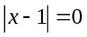.
2. (2³x – 7).7¹⁰ = 7¹²
Câu III. (2,5 điểm)
1. Phân tích các số 72, 96, 120 ra thừa số nguyên tố.
2. Tìm ƯCLN (72, 96, 120). Từ đó tìm ƯC (72, 96, 120).
3. Học sinh khối 6 khi xếp thành hàng 2, hàng 3, hàng 5 đều thừa 1 bạn. Hỏi số học sinh đó bằng bao nhiêu, biết rằng số học sinh trong khoảng 180 đến 200 bạn.
Câu IV. (3,0 điểm) Trên tia Ox lấy 2 điểm A và B sao cho OA = 5cm, OB = 8cm.
1. Trong 3 điểm A, O, B điểm nào nằm giữa hai điểm còn lại? Vì sao?.
2. Tính độ dài đoạn thẳng AB.
3. Điểm A có phải là trung điểm của đoạn thẳng OB không? vì sao?
4. Gọi M là trung điểm của OA, N là trung điểm của AB. Tính độ dài đoạn thẳng MN.
Câu V. (1,0 điểm) Tổng 3¹ + 3² + 3³ + 3⁴ + 3⁵+ … + 3²⁰¹² có chia hết cho 120 không? Vì sao?

ĐÁP ÁN ĐỀ THI HỌC KÌ 1 MÔN TOÁN LỚP 6
Câu | Đáp án | Điểm
Câu I | - Cách 1: A = {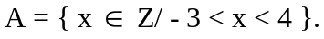  Cách 2: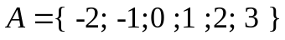  2. Tập A có 6 phần tử.  3. Tổng các phần tử của A: (- 2) + (-1) + 0 + 1 + 2 + 3 = [(- 2) + 2] + [(-1) + 1] + 0 + 3 = 3  4. B = {0; 1; 2 ; 3} | 0,25  0,25  0,5  0,5  0,5
Câu II | 1)   x – 1 = 0  x = 1 | 0,25  0,25
Câu II | 2) 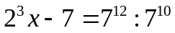  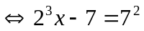  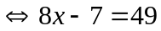  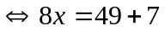  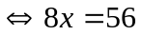  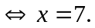 | 0,25  0,25  0,25  0,25
Câu III | 1) Ta có: 72 = 2³.3²  96 = 2⁵.3  120 = 2³.3.5  ƯCLN( 72, 96, 120) = 2³.3 = 24 | 0,25  0,25  0,25  0,5
Câu III | 2) ƯC (72, 96, 120) = Ư(24) = {1; 2; 3; 4; 6; 8; 12; 24}. | 0,25
Câu III | 3) Gọi x là số học sinh cần tìm. Ta có x – 1BC(2, 3, 5) và 180 < x < 200.  Ta có: BC(2, 3, 5) = {0; 30; 60; 90; 120; 150; 180; 210; …}.  Do 180 < x < 200 nên 179 < x – 1< 199. Suy ra x – 1 = 180. Suy ra x = 181.  Vậy, số học sinh cần tìm là 181 học sinh | 0,25  0,25  0,25  0,25
Câu IV | 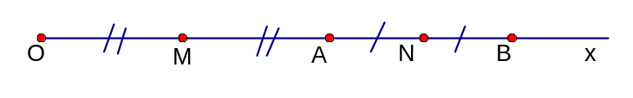
Câu IV | 1) Điểm A nằm giữa hai điểm O và B vì OA < OB và O, A, B cùng nằm trên tia Ox | 0,5
Câu IV | 2) Ta có: OA + AB = OB hay 5cm + AB = 8cm  Suy ra: AB = 8cm – 5cm = 3cm | 0,5  0,5
Câu IV | 3) Không. Vì OA > AB. | 0,5
Câu IV | 4) Ta có: OM =OA; MN =AB. Nên OM + MN =(OA + AB)  Hay MN = AB = .8 = 4  Vậy, MN = 4cm. | 0,5  0,5
Câu V | Ta có: 3¹ = 3; 3² = 9; 3³ = 27; 3⁴ = 81  Do đó: 3¹ + 3² + 3³ + 3⁴ = 3 + 9 + 27 + 81 = 120  Nên: 3¹ + 3² + 3³ + 3⁴ + 3⁵+ … + 3²⁰¹² = (3¹ + 3² + 3³ + 3⁴) + (3⁵+ 3⁶ + 3⁷ + 3⁸)+ … + (3²⁰⁰⁹ + 3²⁰¹⁰ + 3²⁰¹¹ + 3²⁰¹²) = (3¹ + 3² + 3³ + 3⁴) + 3⁴(3¹ + 3² + 3³ + 3⁴) + … + 3²⁰⁰⁸(3¹ + 3² + 3³ + 3⁴) = 120 + 3⁴.120 + …+ 3²⁰⁰⁸.120 = 120(1 + 3⁴ +…+ 3²⁰⁰⁸)120 .  Vậy 3¹ + 3² + 3³ + 3⁴ + 3⁵+ … + 3²⁰¹² chia hết cho 120. | 0,25  0,25  0,25  0,25

BỘ ĐỀ THI HỌC KÌ 1 MÔN TOÁN LỚP 6
ĐỀ SỐ 4
PHÒNG GD&ĐT ……… | KIỂM TRA HỌC KÌ I NĂM HỌC ………….  MÔN: TOÁN LỚP 6  Thời gian làm bài: 90 phút

I Trắc nghiệm :(2điểm) Chọn đáp án đúng.
Câu 1:Số phần tử của tập hợp A = 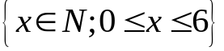là:
A.6 B.7 C.5 D.8
Câu 2: Kết quả phép tính 3⁴. 3 là :
A.3⁴ B. 3³ C. 3⁵ D. 6⁴
Câu 3: Cách viết nào được gọi là phân tích 120 ra thừa số nguyên tố:
A.120 = 2.3.4.5 B.120 = 1.8.15 C. 120 = 2.60 D.120 = 2³.3.5
Câu 4:Tập hợp nào chỉ gồm các số nguyên tố:
A.{3;5;7;11} B.{3;10;7;13} C.{13;15;17;19} D.{1;2;7;5}
Câu 5: Số a mà - 6 < a + (- 3) < - 4 là :
A.- 1 B. - 2 C.- 3 D. - 4
Câu 6: Tìm số nguyên x biết 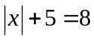 :
A.3 B. 3 hoặc -3 C.- 3 D.13
Câu7 : Đoạn thẳng MN là hình gồm:
A.Hai điểm M và N.
B. Tất cả các điểm nằm giữa M và N.
C. Hai điểm M , N và một điểm nằm giữa M và N.
D. Điểm M, điểm N và tất cả các điểm nằm giữa M và N.
Câu 8:Cho 3 điểm A,B,C thẳng hàng biết AB = 3cm , AC = 2cm , BC = 5cm . Trong 3điểm A,B,C điểm nào nằm giữa 2 điểm còn lại ?
A.điểm A B. điểm B C. điểm C D. không có điểm nào
II – Tự luận : (8điểm)
Câu 1: ( 2 điểm )
Thực hiện phép tính :
a) 35 – ( 5 – 18 ) + ( –17 ) b) 6² : 4.3 + 2.5² – 201⁰
Câu 2: ( 2 điểm )
Tìm x biết :
a) x – 36 : 18 = 12 – 15 b) ( 3x – 2⁴) . 7³ = 2.7⁴
Câu 3: ( 1điểm )
Tìm số tự nhiên a biết : 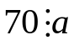 ; 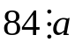 và 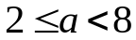
Câu 4:( 2,5 điểm )
Cho đoạn thẳng AB = 7cm .Trên tia AB lấy điểm M sao cho AM = 4cm.
- Tính độ dài MB.
- Trên tia đối của tia AB lấy điểm K sao cho AK = 4cm. Tính độ dài KB.
- Chứng tỏ A là trung điểm của đoạn thẳng KM .
Câu 5: ( 0,5 điểm )
Cho A = 3 + 3² + 3³ +……. + 3⁹ + 3¹⁰ . Chứng minh A 4

ĐÁP ÁN VÀ BIỂU ĐIỂM ĐỀ KIỂM TRA TOÁN HỌC KÌ I
Môn : Toán 6
Thời gian : 90 phút làm bài
I-Trắc nghiệm :

Câu | 1 | 2 | 3 | 4 | 5 | 6 | 7 | 8
Đáp án | B | C | D | A | B | B | D | A
Biểu điểm | 0,25 đ | 0,25 đ | 0,25 đ | 0,25 đ | 0,25 đ | 0,25 đ | 0,25 đ | 0,25 đ
II- Tự luận:
Câu 1: ( 2 điểm )Thực hiện phép tính :
a) 35 – ( 5 – 18 ) + ( –17 )  =35 – ( - 13 )+ (-17) (0,25đ)  =35 + 13 + (-17) (0,25đ)  =48 + (-17) (0,25đ)  = 31 (0,25đ) | b) 6² : 4.3 + 2.5² – 201⁰  =36:4.3 + 2.25 – 1 (0,25đ)  =9.3 + 50 – 1 (0,25đ)  =27 + 50 – 1 (0,25đ)  =77-1=76 (0,25đ)
Câu 2: ( 2 điểm )Tìm x biết :
a) x – 36 : 18 = 12 – 15  x – 2 = -3 (0,25đ)  x = 2 +(-3) (0,25đ)  x = -1 (0,25đ)  Vậy x = -1 (0,25đ) | b) ( 3x – 2⁴) . 7³ = 2.7⁴  (3x – 16) = 2.7⁴ : 7³ (0,25đ) (3x – 16) =2.7 =>(3x – 16) = 14 (0,25đ)  3x = 30 => x = 10 (0,25đ)  Vậy x = 10 (0,25đ)
Câu 3: ( 1điểm )
Tìm số tự nhiên a biết : ; và
; => ƯC( 70;84) (0,25đ)
ƯCLN(70;84) = 14 => ƯC( 70;84) = Ư(14) = 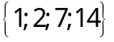 (0,5đ)
mà =>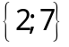 (0,25đ)
Câu 4:( 2,5 điểm )
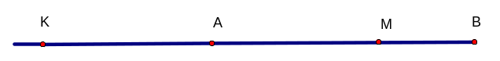
a)Do M thuộc tia AB và AM<AB => M nằm giữa A và B (0,25đ)
ta có AM + MB = AB => 4cm + MB = 7cm => MB = 7cm – 4cm = 3cm (0,5đ)
Vậy MB = 3cm (0,25đ)
b) Do B thuộc tia AB, K thuộc tia đối của tia AB => A nằm giữa B và K (0,25đ)
ta có AK + AB = KB => KB = 4cm + 7cm = 11cm (0,5đ)
Vậy KB = 11cm (0,25đ)
c) Do M thuộc tia AB, K thuộc tia đối của tia AB => A nằm giữa M và K (0,25đ)
mà AM = AK = 4cm => A là trung điểm của KM

Câu 5: ( 0,5 điểm )
Cho A = 3 + 3² + 3³ +……. + 3⁹ + 3¹⁰ . Chứng minh A 4
A = (3 + 3² )+ (3³ +3⁴ ) +……. + (3⁹ + 3¹⁰) (0,25đ)
A = 3(1 + 3 )+ 3³ (1 + 3) +… +3⁹ (1 + 3)=>A = 3.4 + 3³.4 + ........+ 3⁹.4 4 (0,25đ)

BỘ ĐỀ THI HỌC KÌ 1 MÔN TOÁN LỚP 6 NĂM HỌC ……………
ĐỀ SỐ 5
PHÒNG GD&ĐT ……… | KIỂM TRA HỌC KÌ I NĂM HỌC ………….  MÔN: TOÁN LỚP 6  Thời gian làm bài: 90 phút
Câu 1. (1,0 điểm): Cho các tập hợp A = {1; 2; x}; B = {1; 2; 3; x; y}
Hãy điền kí hiệu thích hợp vào ô trống.
1 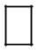 A y A y B A B
Câu 2. (1,0 điểm): Tìm tổng các số nguyên x, biết:
a) -20 ≤ x ≤ 20
b) 0 < x < 30
Câu 3. (1,0 điểm): Tìm số đối của: 2016; 2017; -15; -39.
Câu 4. (1,0 điểm): Thực hiện phép tính:
a) 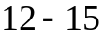 b) 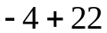
c) 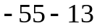 d) 4² – 9(34 – 5⁵ : 5³)
Câu 5. (1,0 điểm): Tìm x biết:
a) x – 36 : 18 = 12 – 15 b) 16 . 4^{x} = 4⁸ c) 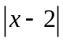 + 1= 5
Câu 6. (1,5 điểm): Có một số sách nếu xếp thành từng bó 12 quyển, 16 quyển, 18 quyển đều vừa đủ. Tính số sách đó biết rằng số sách trong khoảng 250 đến 300 quyển.
Câu 7. (2,5 điểm): Trên tia Ox vẽ ba điểm A, B, C sao cho OA = 3 cm; OB = 5 cm; OC = 7 cm.
a) Tính độ dài các đoạn thẳng AB, BC.
b) Điểm B có là trung điểm của đoạn thẳng AC không ? Vì sao?
Câu 8. (0,5 điểm): Cho S = 4⁰ + 4¹ + 4² + 4³ + ... + 4³⁵
Hãy so sánh 3S với 64¹²
Câu 9. (0,5 điểm): Đố vui: Em thử tính xem 3 động vật đáng yêu trong hình mèo, chó và thỏ nặng bao nhiêu? Riêng chú thỏ thì nặng bao nhiêu kg nhỉ? (Nêu cách tính)

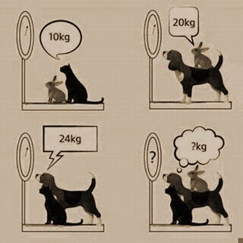

ĐÁP ÁN ĐỀ THI HỌC KÌ 1 MÔN TOÁN LỚP 6
Câu | ý | Nội dung | Điểm
1 | 1 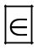 A y 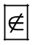 A y B AB |  | 1,0
2 | a) | Vì -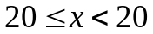và xZ  nên  Vậy tổng các số nguyên x là:  (-20 + 20) + (-19 + 19) + .... + (-1 + 1) + 0 = 0 | 0,5
2 | b) | Vì 0 < x < 30 và xZ nên 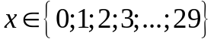  Vậy tổng các số nguyên x là:  A = 1 + 2 + 3 + ... + 29  A = 435 | 0,5
3 | a) -3  b) 18  c) -68  d) 65 |  | 0,25  0,25  0,25  0,25
4 | Số đối của 2016; 2017; -15; -39 theo thứ tự lần lượt là: -2016; -2017; 15; 39 |  | 1,0
5 | a) x – 36 : 18 = 12 – 15  x – 2 = -3  x = -1  b)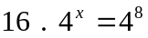  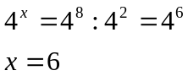  c) + 1= 5  = 4  x - 2 = 4 hoặc x - 2 = -4  x = 6 hoặc x = -2 |  | 0,5  0,25  0,25
6 | Gọi số sách cần tìm là x thì x là bội chung của 12, 16, 18  và 250 < x < 300  Ta có: BCNN (12, 16, 18) = 144  BC (12, 16, 18) = {0, 144, 288, 432 …}  Mà 250 < x < 300. Nên x = 288  Vậy có 288 quyển sách |  | 0,25  0,5  0,25  0,5
7 | a /  * Trên tia Ox có OA < OB (3 cm < 5cm) nên điểm A nằm giữa hai điểm O và B  Ta có: OA + AB = OB  AB = OB – OA  AB = 5 - 3  AB = 2 (cm)  * Trên tia Ox có OB < OC (6cm < 8cm) nên điểm B nằm giữa hai điểm O và C  Ta có: OB + BC = OC  BC = OC - OB  BC = 7 - 5  BC = 2  Vậy AB = 2cm, BC = 2cm |  | 0,5  0,5  0,5
7 | b/ Điểm B là trung điểm của đoạn thẳng AC vì  Trên tia Ox có OA < OB < OC (3cm < 5cm < 7cm) nên B nằm giữa A và C  AB = BC = 2cm |  | 0,5  0,5
8 | Tính được 3S = 64¹² - 1  Vậy 3S < 64¹² |  | 0,25  0,25
9 | Tính tổng số cân của mèo, chó, thỏ là:  (10 + 24 + 20) : 2 = 27kg  Riêng chú thỏ nặng là:  27 - 24 = 3kg |  | 0,25  0,25
Lưu ý: Nếu học sinh giải theo cách khác mà lập luận chặt chẽ, vẽ hình đúng vẫn cho điểm tối đa bài đó.

III. Ma trận đề kiểm tra

MA TRẬN THIẾT KẾ ĐỀ KIỂM TRA HỌC KỲ I
TOÁN 6
NĂM HỌC
I. Ma trận đề :
Cấp độ  Tên chủ đề | Nhận biết |  |  | Thông hiểu |  | Vận dụng |  |  |  |  |  |  |  |  | Cộng
Cấp độ  Tên chủ đề |  |  |  |  |  | Cấp độ thấp |  |  |  |  | Cấp độ cao |  |  |  | Cộng
Cấp độ  Tên chủ đề | TNKQ |  | TL | TNKQ | TL | TNKQ | TL |  |  |  | TNKQ |  |  | TL | Cộng
1. Các phép toán trong N |  |  |  | Kĩ năng thực hiện phép tính trong N |  | Vận dụng tính chất chia hết của một tổng và khái niệm nguyên tố cùng nhau
Số câu  Số điểm  Tỉ lệ% |  |  |  |  | 1  0,75đ |  |  |  |  |  |  |  |  | 1  0,5đ | 2  1,25đ  35%
2. Các bài toán tìm x trong Z | Nhận biết kết quả của phép cộng hai sô nguyên khác dấu |  |  | Kĩ năng thực hiện phép tính trong Z
Số câu  Số điểm  Tỉ lệ% | 1  0,5đ |  |  |  | 2  1,5đ |  |  |  |  |  |  |  |  |  | 3  2,0đ
3. Các bài toán về lũy thừa | Biết vận dụng các công thức về lũy thừa để nhận biết kết quả |  |  | Kĩ năng thực hiện phép tính về lũy thừa
Số câu  Số điểm  Tỉ lệ% | 1  0,5đ |  |  |  | 1  0,75đ |  |  |  |  |  |  |  |  |  | 2  1,25  25%
4. Các bài toán về ƯC, BC.. | Nhận biết kết quả về ƯC và BC |  |  |  |  | Vận dụng kiến thức về BC và BCNN để giải bài toán
Số câu  Số điểm  Tỉ lệ% | 2  1,0đ |  |  |  |  |  |  |  | 1  1,5đ |  |  |  |  |  | 3  2,5đ
5. Hình học | Nhận biết điểm nằm giữa hai điểm.  Hai tia đối nhau |  |  |  |  | Biết vẽ hình.  Tính được độ dài đoạn thẳng.  So sánh hai đoạn thẳng
Số câu  Số điểm  Tỉ lệ% | 2  1,0đ |  |  |  |  |  |  |  |  | 3  2,0đ |  |  |  |  | 5  3,0đ
Tổng số câu  Tổng số điểm  Tỉ lệ% | 6  3,0đ  30% |  |  | 4  3,0đ  30% |  | 4  3,5đ  35% |  |  |  |  |  |  | 1  0,5  5% |  | 15  10đ  100%

BỘ ĐỀ THI HỌC KÌ 1 MÔN TOÁN LỚP 6 NĂM HỌC ……………
ĐỀ SỐ 6
PHÒNG GD&ĐT ……… | KIỂM TRA HỌC KÌ I NĂM HỌC ………….  MÔN: TOÁN LỚP 6  Thời gian làm bài: 90 phút
I. PHẦN TRẮC NGHIỆM (3,0 điểm)
Hãy viết vào bài làm chữ cái A, B, C hoặc D đứng trước câu trả lời đúng.
Câu 1. Kết quả phép tính: 879.2 + 879.996 + 3.879 là:
A. 887799 | B. 897897 | C. 879897 | D. 879879
Câu 2. Số tự nhiên x trong phép tính: 23(x – 1) + 19 = 65 là:
A. 4 | B. 2 | C. 5 | D. 3
Câu 3. Nếu a6 và b9 thì tổng a + b chia hết cho:
A. 3 | B. 6 | C. 9 | D. 15
Câu 4. BCNN (10, 14, 18) là:
A. 2⁴ . 5 . 7 | B. 2. 3².5.7 | C. 2⁴.5. 7 |  | D. 5 .7
Câu 5. Cho hình vẽ, biết AB = 4cm, AC = 7cm. |  |  | 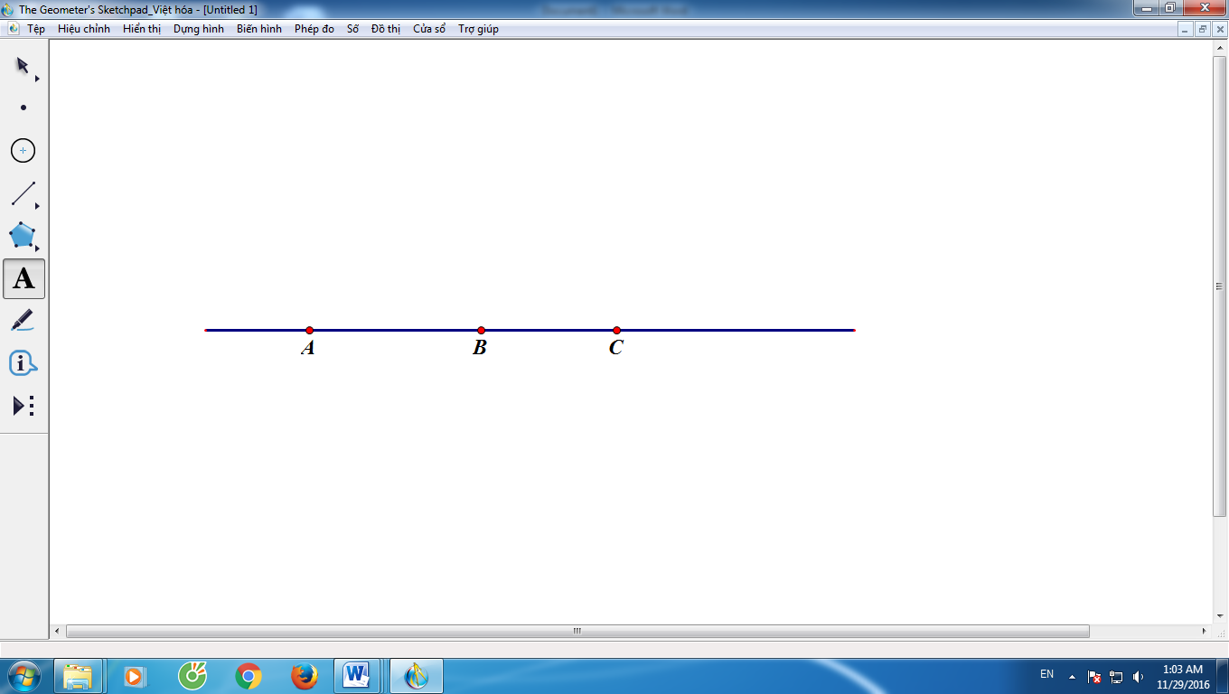
Độ dài đoạn thẳng BC là:
A. 3cm | B. 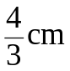 | C. 2cm | D. 11cm
Câu 6. Cho M, N, P thuộc cùng một đường thẳng, điểm Q không thuộc đường thẳng đó. Vẽ tất cả các đường thẳng đi qua các cặp điểm ta được:
A. 3 đường thẳng | B. 5 đường thẳng. | C. 4 đường thẳng | D. 6 đường thẳng
II. PHẦN TỰ LUẬN (7,0 điểm)
Câu 7. Thực hiện các phép tính sau một cách hợp lý.
a) 463 + 318 + 137 - 118 | b) 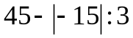
c) 737737. 255 - 255255. 737
Câu 8. Tìm số tự nhiên x, biết:
a) 7x - 8 = 713
b) 2448 : [119 - (x - 6)] = 24
c) 2016 – 100.(x + 11) = 2⁷ : 2³
Câu 9. Một đơn vị bộ đội khi xếp hàng mỗi hàng có 20 người, 25 người hoặc 30 người đều thừa 15 người. Nếu xếp mỗi hàng 41 người thì vừa đủ (không có hàng nào thiếu, không có ai ở ngoài hàng). Hỏi đơn vị có bao nhiêu người, biết rằng số người của đơn vị chưa đến 1000?
Câu 10. Trên tia Ax lấy hai điểm B, C sao cho AB = 5cm, AC = 10cm. Gọi M và N lần lượt là trung điểm của AB và BC.
a) Chứng tỏ rằng điểm B là trung điểm của đoạn thẳng AC;
b) Tính độ dài đoạn thẳng MN.
Câu 11. Cho p là một số nguyên tố. Chứng minh rằng hai số 8p - 1 và 8p + 1 không đồng thời là số nguyên tố.

ĐÁP ÁN ĐỀ THI HỌC KÌ 1 MÔN TOÁN LỚP 6
I. TRẮC NGHIỆM (3,0 điểm). Mỗi câu đúng được 0,5 điểm
Câu 1 | Câu 2 | Câu 3 | Câu 4 | Câu 5 | Câu 6
D | D | A | B | A | C
II. TỰ LUẬN (7,0 điểm)
CÂU |  | NỘI DUNG | ĐIỂM
7 | a | 800 | 0,5
7 | b | 40 | 0,5
7 | c | 0 | 0,5
8 | a | 7x - 8 = 713 7x = 721x = 103 | 0,5
8 | b | 2448 : [119 - (x - 6)] = 24 119 – (x – 6) = 102  x – 6 = 17 x = 23 | 0,5
8 | c | 2016 – 100.( x + 11) = 2⁷ : 2³ 2016 – 100.( x + 11) = 2⁴ = 16  100.( x + 11) = 2000 x + 11 = 20 x = 9 | 0,5
9 |  | Gọi số người của đơn vị bộ đội là x (xN*, 15 < x < 1000)  Vì khi xếp hàng mỗi hàng có 20 người, 25 người hoặc 30 người đều thừa 15 người nên x - 15 chia hết cho 20, 25 và 30.  Suy ra (x – 15)BC(20, 25, 35)  20 = 2².5  25 = 5²  30 = 2. 3. 5  BCNN(20, 25, 30) = 2². 5². 3 = 300  (x – 15)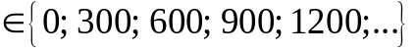  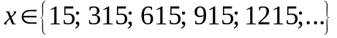  Khi xếp hàng 41 thì vừa đủ nên x41  Vì 15 < x < 1000 và x41 nên x = 615  Vậy đơn vị bộ đội có 615 người | 0,5  0,5  0,5
10 |  | 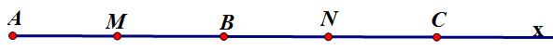
10 | a | Vì trên tia Ax có AB <AC (5cm < 10 cm) nên B nằm giữa A và C  Suy ra AB + BC = AC  5 + BC = 10  BC = 5 cm  Vì B nằm giữa A, C và AB = BC = 5 cm nên B là trung điểm của AC | 0,25  0,25  0,25
10 | b | - Học sinh lập luận được B nằm giữa M và N  - Tính được MN = 5 cm | 0,25  0,5
11 |  | - Xét p = 2 ta có 8p – 1 = 8.2 - 1 = 15 (là hợp số) Suy ra điều phải chứng minh  - Xét p = 3 ta có 8p + 1 = 8.3 + 1 = 25 ( là hợp số) Suy ra điều phải chứng minh  - Xét p > 3. Do p là số nguyên tố nên p không chia hết cho 3  suy ra 8p không chia hết cho 3. Mà trong ba số tự nhiên liên tiếp 8p – 1, 8p, 8p + 1 luôn tồn tại một số chia hết cho 3. Nên trong 2 số 8p – 1 và 8p + 1 luôn có 1 số chia hết cho 3.  Hay 8p – 1 và 8p + 1 không đồng thời là số nguyên tố | 0,5
Lưu ý: Học sinh làm theo cách khác đúng vẫn cho điểm tối đa.

BỘ ĐỀ THI HỌC KÌ 1 MÔN TOÁN LỚP 6 NĂM HỌC ……………
ĐỀ SỐ 7
PHÒNG GD&ĐT ……… | KIỂM TRA HỌC KÌ I NĂM HỌC ………….  MÔN: TOÁN LỚP 6  Thời gian làm bài: 90 phút
I. TRẮC NGHIỆM (3đ)
Câu 1: Cho số 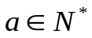 ta có kết quả phép tính 0:a bằng:
A. 0 B. 1 C. a D. không thực hiện được
Câu 2: Tìm số tự nhiên C biết C¹⁰ = 1
A. C = 0 B. C = 1 C. C = 10 D. Kết quả khác
Câu 3: Có bao nhiêu đường thẳng đi qua hai điểm phân biệt
- Không có đường thẳng nào. B. Có một đường thẳng.
- Có hai đường thẳng. D. Có ba đường thẳng
Câu 4: Hai đường thẳng phân biệt là hai đường thẳng
- Không có điểm chung B. Có 1 điểm chung
C . Có 2 điểm chung D. Có 1 điểm chung hoặc không có điểm chung nào
Câu 5: Để đặt tên cho 1 tia, người ta thường dùng
- Hai chữ cái thường B. Một chữ cái viết thường C. Một chữ cái viết hoa
D. Một chữ cái viết hoa làm gốc và một chữ viết thường.
Câu 6: Kết quả liệt kê các phần tử của tập hợp 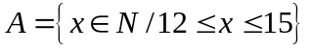
A. 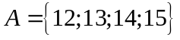 C. 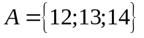 B. 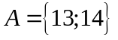 D. 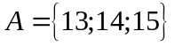
Câu 7: Kết quả của 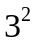 bằng
A. 6 B. 5 C. 9 D. 4
Câu 8: Tìm n, biết 2^{n} = 8
A. n = 4 B. n = 3 C. n = 8 D. n = 1
Câu 9: Chọn câu bài làm sai
A. a².a⁶ = a⁸ C. 2² + 3² = 5² B. 2⁸:2 = 2⁷ D. 2³ = 8
Câu 10: Điểm M là trung điểm của đoạn thẳng AB thì:
A. MA > MB C. MA = MB B. MA < MB D. Tất cả đều đúng
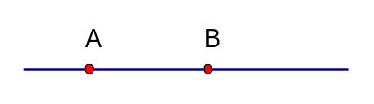
Câu 11: Hình vẽ bên cho ta biết gì?

A. Đoạn thẳng AB C. Tia AB B. Đường thẳng AB D. Tia AB
Câu 12: Trên tia Ox có OA = 5cm, OB = 3cm thì:
A. Điểm B nằm giữa O và A B. Điểm A nằm giữa O và B
C. Điểm O nằm giữa A và B D. Tất cả đều đúng
II. PHẦN TỰ LUẬN (7đ)
Câu 1 (1đ): Thế nào là hai số nguyên tố cùng nhau? Nêu ví dụ?
Câu 2(2đ): Tính
- 15.2³ + 4.3² – 5.7
- 120 – 5(20 – 2.3²)
- 2³.17 – 14 + 2³.2²
- 225 : 3² + 4³ . 125 – 125 : 5²
Câu 3 (2đ): Tìm x, biết
a) 17 – x = 13
b) (2x – 3) : 3 = 7
c) xƯ(36) và x > 5
d) x 18 ; x 30 và 0 < x < 100.
Câu 4 (2đ): Trên tia Ox, xác định các điểm A, B sao cho OA = 8cm và OB = 4cm.
a) Trong ba điểm O, A, B điểm nào nằm giữa hai điểm còn lại? Vì sao?
b) Tính độ dài đoạn AB.
c) Điểm B có phải là trung điểm của đoạn OA không? Vì sao?
ĐÁP ÁN
I. TRẮC NGHIỆM (3đ)

1 | 2 | 3 | 4 | 5 | 6 | 7 | 8 | 9 | 10 | 11 | 12
A | B | B | D | D | C | C | B | C | C | B | A

II. PHẦN TỰ LUẬN (6đ)
1. Hai nguyên tố cùng nhau có ƯCLN = 1  VD: 8 và 9  2.  a) 15.2³ + 4.3² – 5.7  = 15.8 + 4.9 – 5.7  = 120 + 36 – 35  = 121  b) 120 – 5(20 – 2.3²)  = 120 – 5(20 – 2.9)  = 120 – 5(20 – 18)  = 120 – 5.2 = 110  c) 2³ . 17 – 14 + 2³ . 2²  = 8 . 17 – 14 + 8 . 4  = 136 – 14 + 32  = 154.  d) 225 : 3² + 4³ . 125 – 125 : 5²  = 15² : 3² + 4³ . 5³ – 5³ : 5²  = 5² + 20³ – 5 = 25 + 8000 – 5 = 8020  3)  a) x = 17 – 13  x = 4  b) (2x – 3) : 3 = 7  2x – 3 = 7.3  2x = 21 + 3  x = 24: 2  x = 12  c) Ư(36)=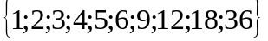  Vì x > 8 nên x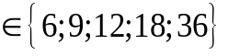  d) x 18 ; x 30 => x BC(18, 30)  18 = 2. 3²; 30 = 2. 3. 5  => BCNN(18, 30) = 2. 3².5 = 90  => BC(18, 30) = {0; 90; 180; 270;…}  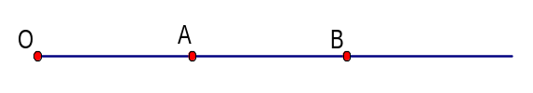  Vì 0 < x < 100 nên x = 90.  4) Vẽ hình chính xác  a) B nằm giữa O và A vì OB < OA  b) AB = OA – OB = 8 – 4 = 4cm  c) B là trung điểm OA vì OA = BA = 4cm | (0,75đ)  (0,25đ)  (0,5đ)  (0,5đ)  (0,5đ)  (0,5đ)  (0,5đ)  (0,5đ)  (0,5đ)  (0,5đ)  (0,5đ)  (0,5đ)  (0,5đ)  (0,5đ)

BỘ ĐỀ THI HỌC KÌ 1 MÔN TOÁN LỚP 6 NĂM HỌC ……………
ĐỀ SỐ 8
PHÒNG GD&ĐT ……… | KIỂM TRA HỌC KÌ I NĂM HỌC ………….  MÔN: TOÁN LỚP 6  Thời gian làm bài: 90 phút
I. TRẮC NGHIỆM (3đ)
Câu 1: Cho số ta có kết quả phép tính 0:a bằng:
A. 0 B. 1 C. a D. không thực hiện được
Câu 2: Tìm số tự nhiên C biết C¹⁰ = 1
A. C = 0 B. C = 1 C. C = 10 D. Kết quả khác
Câu 3: Có bao nhiêu đường thẳng đi qua hai điểm phân biệt
- Không có đường thẳng nào. B. Có một đường thẳng.
- Có hai đường thẳng. D. Có ba đường thẳng
Câu 4: Hai đường thẳng phân biệt là hai đường thẳng
- Không có điểm chung B. Có 1 điểm chung
C. Có 2 điểm chung D. Có 1 điểm chung hoặc không có điểm chung nào
Câu 5: Để đặt tên cho 1 tia, người ta thường dùng
- Hai chữ cái thường B. Một chữ cái viết thường
C. Một chữ cái viết hoa D. Một chữ cái viết hoa làm gốc và một chữ viết thường
Câu 6: Kết quả liệt kê các phần tử của tập hợp
A. C. B. D.
Câu 7: Kết quả của bằng
A. 6 B. 5 C. 9 D. 4
Câu 8: Tìm n, biết 2^{n} = 8
A. n = 4 B. n = 3 C. n = 8 D. n = 1
Câu 9: Chọn câu bài làm sai
A. a².a⁶ = a⁸ C. 2² + 3² = 5² B. 2⁸:2 = 2⁷ D. 2³ = 8
Câu 10: Điểm M là trung điểm của đoạn thẳng AB thì:
A. MA > MB C. MA = MB B. MA < MB D. Tất cả đều đúng
Câu 11: Hình vẽ bên cho ta biết gì?
A. Đoạn thẳng AB C. Tia AB
B. Đường thẳng AB D. Tia AB
Câu 12: Trên tia Ox có OA = 5cm, OB = 3cm thì:
A. Điểm B nằm giữa O và A B. Điểm A nằm giữa O và B
C. Điểm O nằm giữa A và B D. Tất cả đều đúng
II. PHẦN TỰ LUẬN (7đ)

Câu 1 (1,0đ): Thế nào là hai số nguyên tố cùng nhau? Nêu ví dụ?

Câu 2 (1,0đ): Tính
- 15.2³ + 4.3² – 5.7 b) 120 – 5(20 – 2.3²)

Câu 3 (1,0đ): Tìm x, biết
a) 17 – x = 13 b) xƯ(36) và x > 5

Câu 4 (1,5đ): Có 3 đội thiếu nhi, đội I có 147 em, đội II có 168 em, đội III có189 em. Muốn cho 3 đội xếp hàng dọc, số em ở mỗi hàng bằng nhau. Hỏi mỗi hàng có thể có nhiều nhất bao nhiêu em? Lúc đó mỗi đội có bao nhiêu hàng?

Câu 5 (1,5đ): Cho đoạn thẳng AB dài 8 cm, C là điểm nằm giữa A và B. Gọi M là trung điểm của AC, N là trung điểm của CB. Tính MN ?

Câu 6 (1đ): Bình Ngô Đại Cáo ra đời năm nào?
Năm 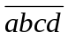, Nguyễn trãi viết Bình Ngô đại cáo tổng kết thắng lợi của cuộc kháng chiến do lê Lợi lãnh đạo chống quân minh. Biết rằng 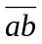 là tổng số ngày trong hai tuần lễ, còn 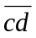 gấp đôi . Tính xem năm là năm nào?

Đáp án
I. TRẮC NGHIỆM (3đ) Mỗi ý 0,25đ
1A; 2B; 3B; 4D; 5D; 6A; 7C; 8B; 9C; 10C; 11B; 12A
II. PHẦN TỰ LUẬN (7đ)
1. Hai nguyên tố cùng nhau có ƯCLN = 1  VD: 8 và 9  2.  a) 15.2³ + 4.3² – 5.7 = 15.8 + 4.9 – 5.7  = 120 + 36 – 35  = 121  b) 120 – 5(20 – 2.3²)  = 120 – 5(20 – 2.9)  = 120 – 5(20 – 18)  =120 – 5.2 = 110  3)  a) x = 17 – 13  x = 4  b) Ư(36) =  Vì x > 8 nên x  4) Mỗi hàng có 21 em  Đội I: 7 hàng, đội II: 8 hàng, đội III: 9 hàng  5) Vẽ hình  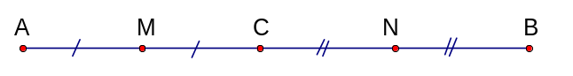  Ta có AB = 8cm  MN = CN + CM (1)  AB = AC + BC (2)  BC = 2 CN (3) (Vì N là trung điểm của BC)  AC = 2 MC (4) (Vì M là trung điểm của AC)  Từ (2), (3), (4) ta có: AB = 2CN + 2 CM  AB = 2(CN + CM) (5)  Từ (1) và (5) ta có:  AB = 2MN  8 = 2MN  MN = 4 (cm)  Vậy MN = 4 cm | (0,5đ)  (0,5đ)  (0,5đ)  (0,5đ)  (0,5đ)  (0, 5đ)  (1đ)  (0,5đ)  (0,5đ)  (0,25đ)  (0,25đ)  (0,25đ)  (0,25đ)
6) Năm 1428 | (1đ)

BỘ ĐỀ THI HỌC KÌ 1 MÔN TOÁN LỚP 6 NĂM HỌC ……………
ĐỀ SỐ 9
PHÒNG GD&ĐT ……… | KIỂM TRA HỌC KÌ I NĂM HỌC ………….  MÔN: TOÁN LỚP 6  Thời gian làm bài: 90 phút

Phần I: (3 điểm) Trong các câu hỏi sau, hãy chọn phương án trả lời đúng, chính xác nhất và trình bày vào tờ giấy bài làm.
Câu 1: Cho ba điểm M, P, Q thẳng hàng. Nếu MP + PQ = MQ thì:
A. Điểm Q nằm giữa hai điểm P và M B. Điểm M nằm giữa hai điểm P và Q
C. Điểm P nằm giữa hai điểm M và Q D. Không có điểm nào nằm giữa hai điểm kia.
Câu 2: Gọi M là tập hợp các số nguyên tố có một chữ số. Tập hợp M gồm có bao nhiêu phần tử?
A. 2 phần tử B. 5 phần tử C. 4 phần tử D. 3 phần tử
Câu 3: Để số 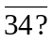 vừa chia hết cho 3, vừa chia hết cho 5 thì chữ số thích hợp ở vị trí dấu ? là:
A. 0 B. 5
C. 0 hoặc 5 D. Không có chữ số nào thích hợp.
Câu 4: Kết quả của phép tính (– 28) + 18 bằng bao nhiêu?
A. 46 B. – 46 C. 10 D. – 10
Câu 5: Trong phép chia hai số tự nhiên, nếu phép chia có dư, thì:
A. Số dư bao giờ cũng lớn hơn số chia B. Số dư bằng số chia
C. Số dư bao giờ cũng nhỏ hơn số chia D. Số dư nhỏ hơn hay bằng số chia
Câu 6: Kết quả của phép tính m⁸. m⁴ khi được viết dưới dạng một luỹ thừa thì kết quả đúng là:
A. m¹² B. m² C. m³² D. m⁴

Phần II: (7 điểm)
Câu 7: (1,5 điểm) Thực hiện các phép tính sau:
a) 5⁶ : 5³ + 2³ . 2²
b) 75 – ( 3.5² – 4.2³ )
c) Tìm ƯCLN của 36 và 120.
Câu 8: (1,5 điểm) Tìm x, biết:
a) (x – 35) – 120 = 0 b) 12x – 23 = 3³ : 27 c) x +15 = 3⁵: 3³
Câu 9: (1 điểm)
Chứng tỏ rằng giá trị của biểu thức: A = 5 + 5² + 5³ + ... + 5²⁰ là bội của 30.
Câu 10: (2 điểm) Trên tia Ox lấy hai điểm A và B sao cho OA = 3cm, OB = 7cm. Gọi M là trung điểm của đoạn thẳng AB.
a) Điểm A có nằm giữa hai điểm O và B không ? Vì sao ?
b) Tính AB, OM.
Câu 11: (1 điểm) Tìm số tự nhiên lớn nhất có bốn chữ số sao cho khi đem số đó lần lượt chia cho các số 11, 13 và 17 thì đều có số dư bằng 7.

ĐÁP ÁN
Phần I: (3 điểm)
Mỗi phương án đúng, chấm 0,5 điểm
Câu | 1 | 2 | 3 | 4 | 5 | 6
Phương án đúng | C | C | B | D | C | A

Phần II: (7 điểm)
Câu 7: (1,5 điểm)
a) 5⁶ : 5³ + 2³ . 2² = 157
b) 75 – (3.5² – 4.2³) = 75 – (3.25 – 4.8) = 75 – 43 = 32
c) 36 = 2².3², 120 = 2³.3.5; ƯCLN(36,120) = 2².3 = 12
Câu 8: (1,5 điểm)
a) (x – 35) – 120 = 0 … x = 155
b) 12x – 23 = 3³ : 27 … x = 2
c) x + 15 = 3⁵:3³ x = 3² – 15 x = 9 – 15 x = -6
Câu 9: (1 điểm).
A = 5 + 5² + 5³ + ... + 5²⁰
= (5 + 5²) + (5³ + 5⁴) + ... + (5¹⁹ + 5²⁰) (0,5 điểm)
= (5 + 5²) + 5²(5 + 5²)+ ... + 5¹⁸(5 + 5²)
= 30 + 5².30 + 5⁴.30 + 5⁶.30 + ... +5¹⁸.30
= 30(1 + 5² + 5⁴ + 5⁶ +... + 5¹⁸) (chia hết cho 30)
Vậy A là bội của 30. (0,5 điểm)
Câu 10: (2 điểm)
+ Vẽ hình rõ nét, đúng tỉ lệ, ghi đúng kí hiệu (0,5 điểm)
O
A
M
B
x

- Vì 3 < 7 ⇒ OA < OB
Điểm A là điểm nằm giữa hai điểm O và B (0,5 điểm)
- Tính AB, OM
Ta có: Điểm A nằm giữa hai điểm O và B nên OA + AB = OB
⇒ AB = OB – OA = 7 – 3 = 4 (cm) (0,5 điểm)
Tính được MA = MB = 2(cm)
Tính được OM = 5 (cm) (0,5 điểm)
Câu 11: (1 điểm)
Gọi m là số tự nhiên cần tìm. Vì khi đem số m lần lượt chia cho các số 11, 13 và 17 thì đều có số dư bằng 7 nên (m – 7) là bội số chung của các số 11, 13 và 17 (0,5 điểm).
Vì m là số lớn nhất có 4 chữ số và (m – 7) BC (11, 13, 17) m = 9731 (0,5 điểm).

BỘ ĐỀ THI HỌC KÌ 1 MÔN TOÁN LỚP 6 NĂM HỌC ……………
ĐỀ SỐ 10
PHÒNG GD&ĐT ……… | KIỂM TRA HỌC KÌ I NĂM HỌC ………….  MÔN: TOÁN LỚP 6  Thời gian làm bài: 90 phút
A/ TRẮC NGHIỆM (2 điểm)
1. Số tự nhiên chia hết cho 2 và 5 có chữ số tận cùng là:
A. 5 B. 2 và 5 C. 0 D. 2
2. Số phần tử của tập hợp: B = {x N* | x < 4 } là:
A. 3 B. 4 C. 5 D. 6
3. Trong các số 7; 8; 9; 10 số nguyên tố là:
A. 9 B. 7 C. 8 D. 10
4. Tập hợp các ước của 8 là:
A. 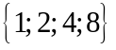 B. 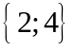 C. 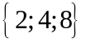 D. 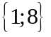
5. Ước chung lớn nhất của 25 và 50 là:
A. 100 B. 25 C. 5 D. 50
6. Kết quả của phép tính 4 ⁷ : 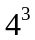 là:
A. B. 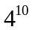 C. 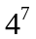 D. 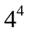
7. Điểm I là trung điểm của đoạn thẳng AB khi:
A) AI + IB = AB B) IA = IB =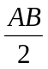 C) IA = IB D) Tất cả đều đúng
8. Đọc hình sau:


A. Tia MN B. Đoạn thẳng MN C. Tia NM D. Đường thẳng MN

B/ TỰ LUẬN (8 điểm)
Bài 1. (2đ) Thực hiện tính (tính nhanh nếu có):
a) (-12) + (-9)
b) 3².24 + 3².76
c) 9⁵: 9³ – 3². 3
d) 160 : {|-17| + [3².5 – (14 + 2¹¹: 2⁸)]}
Bài 2. (1đ) Tìm số nguyên x, biết:
a/ x – 12 = - 28
b/ 20 + 8.(x + 3) = 5².4
Bài 3. (0,5đ) Tìm ƯCLN(60;72)
Bài 4. (1,5đ) Một số học sinh khối 6 của một trường được cử đi mít tinh. Nếu xếp thành 6 hàng, 9 hàng và 12 hàng đều vưa đủ. Tính số học sinh khối 6 đã được cử đi. Biết số học sinh trong khoảng từ 100 đến 125 học sinh.

Bài 5. (2,5đ) Trên tia Ox vẽ 2 đoạn thẳng OM và ON sao cho OM = 3 cm, ON = 6 cm.
a/ Điểm M có nằm giữa hai điểm O và N không? Tại sao?
b/ Tính độ dài đoạn thẳng MN.
c/ Điểm M có là trung điểm của đoạn thẳng ON không? Tại sao?
d/ Lấy E là trung điểm của đoạn thẳng MN. Tính độ dài đoạn thẳng OE.
Bài 6. (0,5đ) Tính tổng các số nguyên x, biết: -103 x < 100

---Hết---

ĐÁP ÁN VÀ BIỂU ĐIỂM
BÀI THI HỌC KÌ I TOÁN 6 Thời gian: 90’

A/ TRẮC NGHIỆM (2điểm)
Câu | 1 | 2 | 3 | 4 | 5 | 6 | 7 | 8
Đáp án | C | A | B | A | B | D | B | D

B/ TỰ LUẬN (8 điểm)
Câu 1: (2 điểm)
a) -21 (0,75đ)
b) 900 (Nếu trình bày tính nhanh được 0,75đ còn tính bình thường được 0,5đ)
c) 9⁵: 9³ – 3². 3 = 9² – 3³ = 81 – 27 = 54
d) 4 (0,5đ)
Câu 2: (1 điểm)
- x = -16 (0,5đ)
- x = 7 (0,5đ)
Câu 3: (0,5 điểm)
Phân tích 60 = 2². 3. 5; 72 = 2³. 3² (0,25đ)
ƯCLN(60, 72) = 2². 3 = 12 (0,25đ)
Câu 4: (1,5 điểm)
Gọi a là số học sinh (aN*) (0,25đ)
a6 ; a9 ; a 12 nên a BC(6,9,12) (0,25đ)
BCNN(6,9,12) = 36 (0,5đ)
a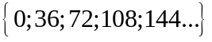 (0,25đ)
Kết hợp điều kiện ta được a = 108
Vậy số học sinh khối 6 đã được cử đi là 108 em (0,25đ)
Câu 5: (2,5 điểm)
Vẽ hình chính xác (0,5đ)

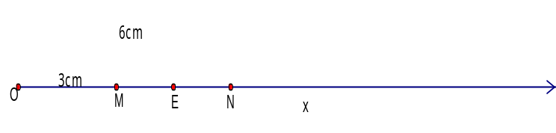

- Khẳng định M nằm giữa O và N (0,25đ)
Giải thích (0,25đ)
- Tính đúng MN = 3cm (0,5đ)
- Khẳng định M là trung điểm của đoạn thẳng AN (0,25đ)
Giải thích (0,25đ)
d) Lập luận và tính đúng OE = 4,5cm (0,5đ)
Câu 6: (0,5 điểm)
Viết được các số nguyên x (0,25đ)
Trình bày và tính được kết quả là -406 (0,25đ)

BỘ ĐỀ THI HỌC KÌ 1 MÔN TOÁN LỚP 6 NĂM HỌC ……………
ĐỀ SỐ 11
PHÒNG GD&ĐT ……… | KIỂM TRA HỌC KÌ I NĂM HỌC ………….  MÔN: TOÁN LỚP 6  Thời gian làm bài: 90 phút

I-PHẦN TRẮC NGHIỆM KHÁCH QUAN:(3 điểm)
Câu 1: Câu nào sau đây đúng?
A. Nếu (a + b)m thì am và bm
B. Nếu một số chia hết cho 3 thì số đó cũng chia hết cho 9
C. Nếu a là phần tử của tập hợp A thì ta viết aA
D. Cả A, B, C đều sai
Câu 2: Gọi A là tập hợp các số tự nhiên có 3 chữ số. Hỏi tập hợp A có bao nhiêu phần tử?
A. 899 B. 900 C. 901 D. 999
Câu 3: Số nào sau đây chia hết cho cả 3 và 5?
A. 280 B. 285 C. 290 D. 297
Câu 4: BCNN(10;14;16) là:
A. 2⁴ B. 5.7 C. 2.5.7 D. 2⁴.5.7
Câu 5: Với a = – 2; b = – 1 thì tích a².b³ bằng:
A. – 4 B. 4 C. – 8 D. 8
Câu 6: Số đối của 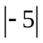 là:
A. 5 B. – 5 C. Cả A, B đều đúng D. Cả A, B đều sai
Câu 7: Tập hợp nào chỉ toàn là các số nguyên tố:
A. {1 ; 2 ; 5 ; 7} B. {3 ; 7 ; 10 ; 13} C. {3 ; 5 ; 7 ; 11} D. {13 ; 15 ; 17 ; 19}
Câu 8: Tập hợp A = {40 ; 42 ; 44 ; … ; 98 ; 100} có số phần tử là:
A. 61 B. 60 C. 31 D. 30
Câu 9: Tổng các số nguyên x biết 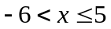 là:
A. 0 B. – 6 C. –5 D. –1
Câu 10: Cho hai điểm A, B phân biệt cùng thuộc đường thẳng xy, khi đó:
A. Hai tia Ax và By đối nhau B. Hai tia Ax và Ay đối nhau
C. Hai tia Ay và Bx đối nhau D. Hai tia Ax và By trùng nhau
Câu 11: Hai đường thẳng song song là hai đường thẳng:
A. Không có điểm chung nào B. Có 1 điểm chung
C. Có 2 điểm chung D. Có vô số điểm chung
Câu 12: Cho đoạn thẳng AB = 2cm. Lấy điểm C sao cho A là trung điểm đoạn BC; lấy điểm D sao cho B là trung điểm đoạn AD. Độ dài đoạn thẳng CD là:
A. 3cm B. 4cm C. 5cm D. 6cm
II. TỰ LUẬN: (7 điểm)
Bài 1: (1,5đ) Thực hiện các phép tính sau:
a) 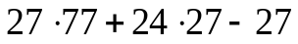 b) 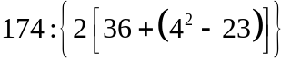
Bài 2: (1,5đ) Tìm x biết: a) 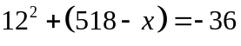 b) 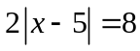
Bài 3: (1,25đ) Một đoàn học sinh có 80 người trong đó có 32 nữ, cần phân chia thành các tổ có số người bằng nhau. Hỏi có bao nhiêu cách chia thành các tổ có không quá 10 người với số nam và số nữ đều nhau giữa các tổ.
Bài 4: (2đ) Trên tia Ax lấy hai điểm B , C sao cho AB = 3cm, AC = 7cm.
a) Trong ba điểm A, B, C điểm nào nằm giữa hai điểm còn lại? Vì sao?
b) Tính độ dài đoạn thẳng BC.
c) Gọi M là trung điểm của đoạn thẳng BC. Tính độ dài đoạn thẳng MC.
Bài 5: (0,75đ) Cho P = 1 + 2 + 2² + 2³ + 2⁴ + 2⁵ + 2⁶ + 2⁷. Chứng minh P chia hết cho 3.

ĐÁP ÁN
I. TRẮC NGHIỆM: (3 điểm). Mỗi câu trả lời đúng: 0,25đ.
Trả lời: 1D , 2B , 3B , 4D , 5A , 6B , 7C , 8C , 9A , 10B , 11A , 12D
II. TỰ LUẬN: (7 điểm)
Bài 1: (1,5đ)
a) = 27 (77 + 24 – 1) : 0,25đ
= 27 . 100 : 0,25đ
= 2700 : 0,25đ
b) = 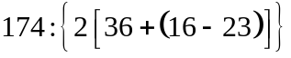 : 0,25đ
= 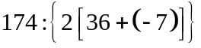 : 0,25đ
= 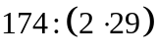
= 3 : 0,25đ
Bài 2: (1,5đ)
a)
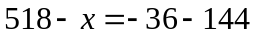 : 0,25đ
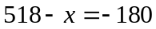 : 0,25đ
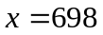 : 0,25đ
b)
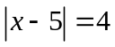 : 0,25đ
Suy ra: 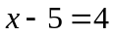 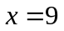 : 0,25đ
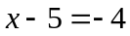  : 0,25đ
Bài 3: (1,25đ)
Số học sinh nam trong đoàn là: 80 – 32 = 48 (học sinh) : 0,25đ
Giả sử đoàn được chia thành n tổ với số nam và số nữ đều nhau giữa các tổ thì:
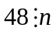 và 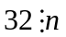 : 0,25đ
Hay ƯC(48 ; 32) = {1 ; 2 ; 4 ; 8 ; 16} : 0,25đ
Vậy có 2 cách chia tổ mà mỗi tổ có không quá 10 người với số nam và số nữ đều nhau giữa các tổ là: 8 tổ (6 nam và 4 nữ) : 0,25đ
16 tổ (3 nam và 2 nữ) : 0,25đ
Bài 4: (2đ)
x
C
M
B
A

Vẽ hình đúng : 0,25đ
a) Vì AB < AC (3cm < 7cm) nên B nằm giữa A và C : 0,5đ
b) Vì B nằm giữa A và C nên: AB + BC = AC : 0,25đ Tính được: BC = 4 (cm) : 0,25đ
c) M là trung điểm của BC nên: 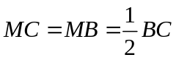 : 0,5đ
MC = 2 (cm) : 0,25đ
Bài 5: (0,75đ) : 0,25đ
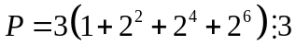 : 0,25đ

BỘ ĐỀ THI HỌC KÌ 1 MÔN TOÁN LỚP 6 NĂM HỌC ……………
ĐỀ SỐ 12
PHÒNG GD&ĐT ……… | KIỂM TRA HỌC KÌ I NĂM HỌC ………….  MÔN: TOÁN LỚP 6  Thời gian làm bài: 90 phút
I) Phần trắc nghiệm: Hãy chọn đáp án đúng và ghi vào bài làm?
Câu 1. Cho tập hợp B = {x∈ N/ x≤ 10}. Tập hợp B có:
a) 9 phần tử b) 10 phần tử
c) 11 phần tử d) 12 phần tử
Câu 2. Cho số 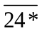 .Hãy thay * bởi các số thích hợp để chia hết cho cả 2 và 5.
a) 5; b) 2; 4 ;6 ;8;
c) 0; d) 2; 5;
Câu 3. ƯCLN(60,20) là:
a) 40; b) 20;
c) 60: d) 120;
Câu 4. Cho điểm M nằm giữa hai điểm B và C. Biết BM = 6 cm, BC = 10 cm. Khi đó CM =?
a) 6 cm ; b) 10 cm;
c) 16 cm; d) 4 cm;
II) Phần tự luận.
Câu 5 : (1.5đ)Tính giá trị của biểu thức:
a) 52 . 49 + 51 . 52 = b) │-8│+ │12│= c) (-30) + 26 =
Câu 6 : (1.5 đ) Tìm số nguyên x biết : a) 2x – 18 = 20
b) 42x = 39.42 – 37.42
Câu 7 : (1,5 đ) Tìm ƯCLL và BCNN của 45 và 60 .
Câu 8 : (1,5 đ) Lớp 9A tổ chức lao động trồng cây, cô giáo chủ nhiệm muốn chia lớp thành nhiều nhóm . Biết rằng lớp đó có 20 nữ và 24 nam . Hỏi lớp 9A có thể chia được nhiều nhất là bao nhiêu nhóm ? Mỗi nhóm có báo nhiêu bạn nam, bao nhiêu bạn nữ .

Câu 9 : (2 đ) Trên đường thẳng a lấy ba điểm A , B , C (B nằm giữa A và C) sao cho BC = 15 cm . Lấy M nằm giữa hai điểm B và C, sao cho BM = 9 cm .
a) Tính MC = ?
b) Chứng tỏ rằng 2AB + 3AC = 5AM

Đáp án kiểm tra (học kỳ I)
I) Phần trắc nghiệm. Mỗi ý đúng cho 0,5 điểm
Câu 1. c) 11 phần tử Câu 2 . c) 0; Câu 3. b) 20; Câu 4. d) 4 cm;
II) Phần tự luận
Câu | Sơ lược đáp án | Điểm
5 | - 52.49 + 51.52  = 52(49 + 51)  = 52 . 100  b) │-8│+ │12│  = 8 + 12  = 20  - (-30) + 26  = - (30 – 26)  = - 4 | 0.5  0.5  0.5
6 | a) 2 x – 18 = 20  2x = 20 + 18  2x = 38  x = 38 : 2  x = 19  b) 42x = 39.42 – 37.42  42x= 42( 39 - 37 )  42x = 42. 2  x = 2 | 0.75  0.75
7 | Tìm ƯCLL và BCNN của 45 và 60 .  45 = 3².5; 60 = 2².3.5  Do đó : ƯCLN(45,60) = 3.5 =15 BCNN(45,60) = 2².3².5 = 180 | 0.5  0.5  0.5
8 | Số tổ nhiều nhất mà lớp 9A có thể chia được là ƯCLN của 20 và 24  Ta có ƯCLN(20,24) = 4  Vậy lớp 9A có thể chia được nhiều nhất là 4 nhóm  Mỗi nhóm có : 20 : 4 = 5 (bạn nữ)  24 : 4 = 6 (bạn nam) | 0.5  0.5  0.5
9 | 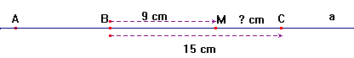  - Vì M nằm giữa B và C nên BC = BM + MC BM = BC – MC  Thay BC = 15 cm BM = 9 cm ta được : BM = 15 – 9 = 6 (cm)  b) Ta có :  2AB + 3AC = 2AB + 3AB + 3 BC = 5AB + 3.15 = 5AB + 45 cm 5AM = 5AB + 5BM = 5AB + 5.9 = 5 AB + 45 cm  Vậy chứng tỏ rằng 2AB + 3AC = 5AM | 0.5  1  0.5

